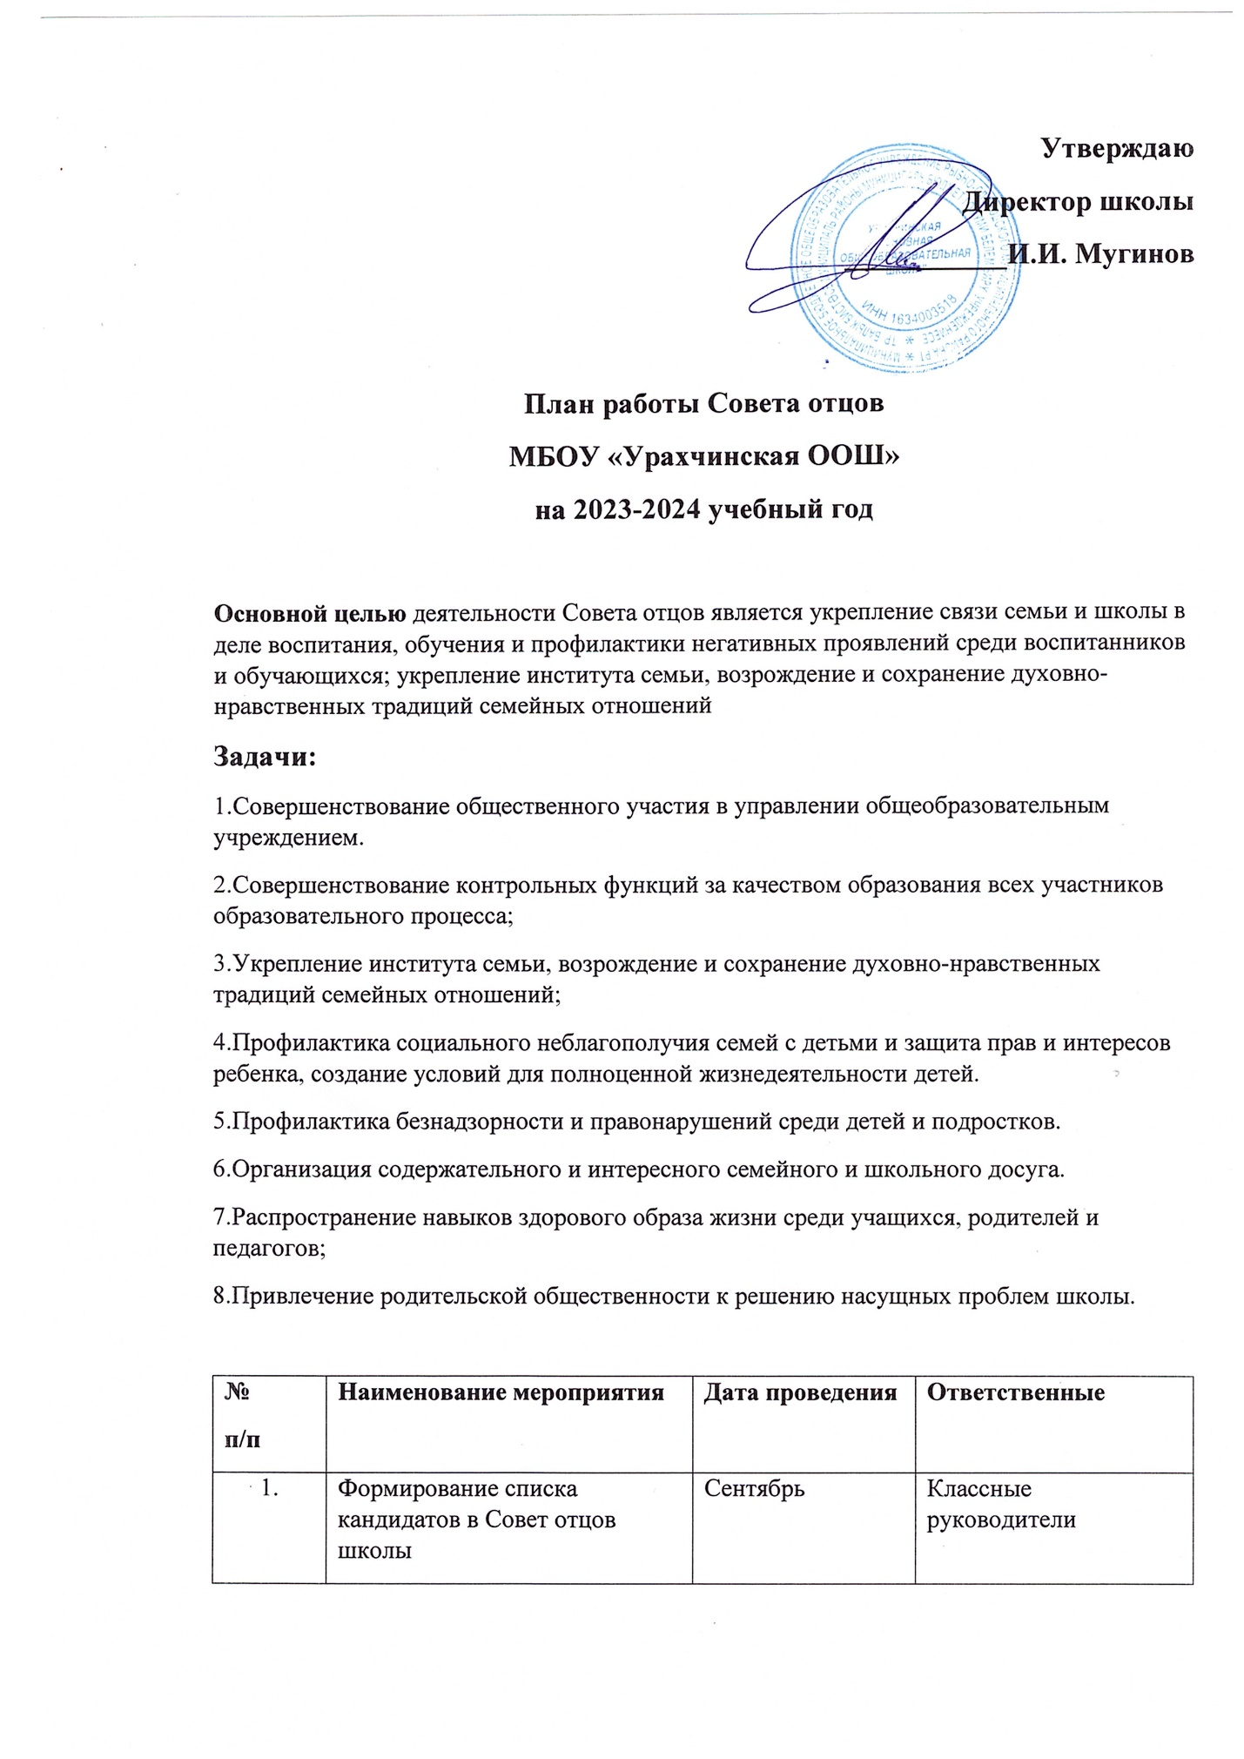
.

2. | Организационная встреча. Знакомство с Положением о Совете отцов.  Обсуждение и утверждение плана работы на 2023-2024 учебный год. Выборы председателя Совета. Распределение обязанностей между членами Совета. | Сентябрь | Зам директора по ВР
3 | Поздравительные мероприятия на День отца | Октябрь | Председатель Совета отцов Заместитель по ВР  Классные руководители
4. | Заседания Совета отцов | 1раз в четверть | Зам директора по ВР председатель Совета
5. | Профилактические рейды в общественные места в каникулярное время и праздничные дни | В течение года | Зам директора по ВР председатель Совета
6. | Дежурство на массовых мероприятиях и вечерах отдыха. | В течение года | Зам директора по ВР  председатель Совета
7. | Участие в заседаниях Совета по профилактике правонарушений несовершеннолетних | 1раз в четверть | Зам директора по ВР
8. | Участие в спортивно-массовых мероприятиях школы | В течение года | председатель Совета
9. | Участие в рейде « Подросток» | В течение года | Председатель Совета отцов Заместитель по УВР Классные руководители Председатели род. комитетов
10. | Спортивные состязания:  «Зимние народные забавы». Соревнования на свежем воздухе. | Декабрь | Председатель Совета отцов, Учителя физической  культуры
11. | Беседы с обучающимися о ЗОЖ и безопасной жизнедеятельности | В течение года | председатель Совета
12. | Фотовыставка «Когда все дома» | Апрель | Кл руководители
13. | Выставки семейных увлечений «Мастерим вместе с папой». | Апрель | Заместитель по ВР кл. руководители  Председатель Совета отцов
14. | Участие в празднике « День птиц»  ( изготовление скворечников). | март | кл. руководители
15. | Помощь в ремонте школы | Июнь-июль | РКК
16. | Итоговое заседание Совета. | Май | Зам директора по ВР

